Муниципальное казенное общеобразовательное учреждение Лянинская средняя общеобразовательная школа

Игра-калейдоскоп
" Давайте жить дружно!"

Участники мероприятия (35 обучающихся)
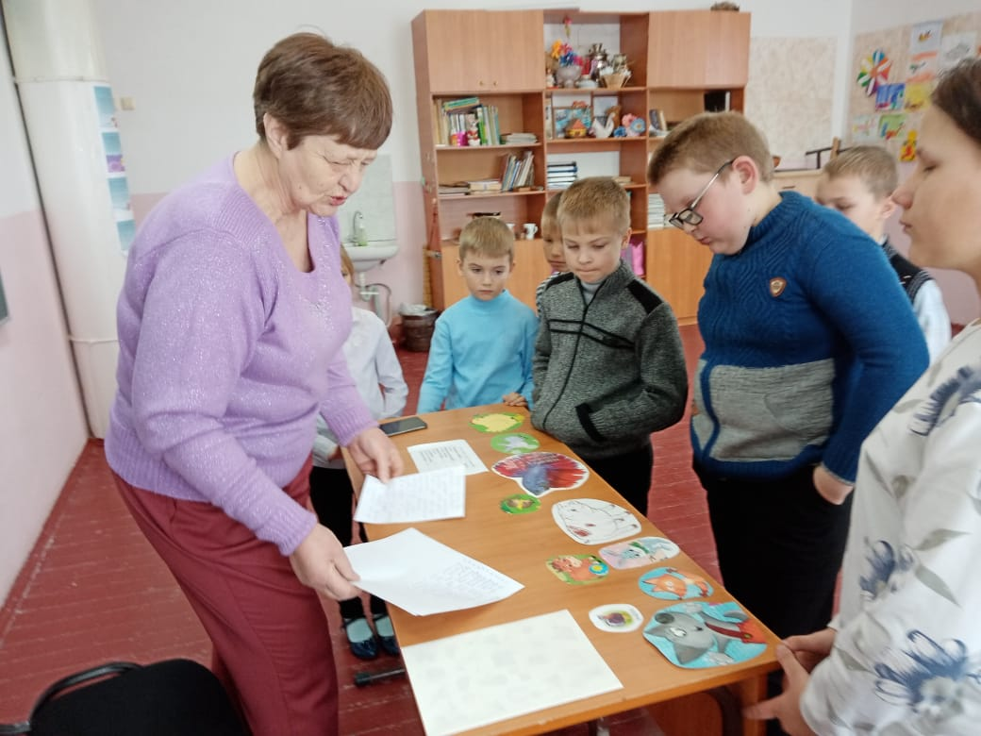
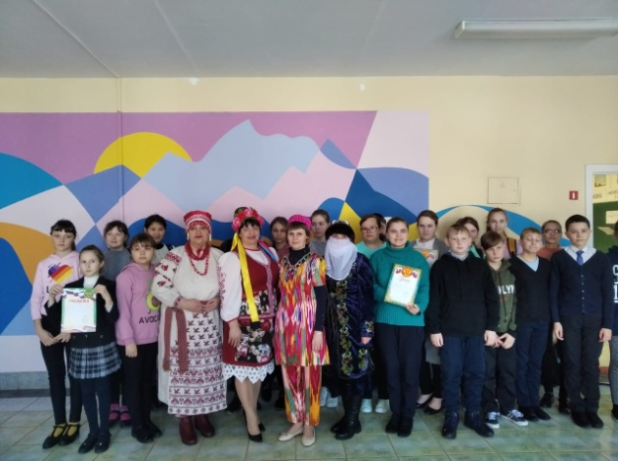
Предварительная работа
1. Изучение культуры наций, проживающих на территории села
Лянино.
2. Материалы для станций готовят члены оргкомитета.

Ход мероприятия
1. Вступление.
Звучит песня " Я, ты, он, она" слова Р.Рождественского, музыка Д.Тухманова.
Под музыку входят педагоги в национальных костюмах.
Ведущий. Добрый день, участники нашей игры. Национальный состав современной России очень богат и разнообразен. Сегодня на территории российской Федерации проживает более 130 наций и народностей. Каждый народ отличается укладом жизни, обычаями, историческими традициями, культурой, трудовыми навыками. По данным Территориального органа Федеральной службы государственной статистики по Новосибирской области на 04. марта 2019 года Новосибирская область насчитывает 27 национальностей, в Здвинском районе живут представители тоже 27 национальностей. И это без учёта малочисленных народов, которые не показаны в статистике.
Уважение к нациям, к мирному сосуществованию начинается с детства. А для этого мы должны знать богатство, красоту, изящность и величие каждой культуры, каждой национальности, носители которых живут рядом с нами. Сегодня вы познакомитесь с национальностями, которые проживают в нашем селе. Вы не только узнаете много о людях, которые живут рядом с вами, но и должны будете ответить на вопросы, которые вам предложат на станциях. Команды, получите маршрутные листы.
(Приложение 8. Маршрутные листы)
Слово предоставляется ученице 11 класса Кулешовой Дарье. Тема её выступления: "История села Лянино и его национальный состав".
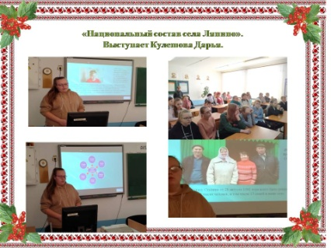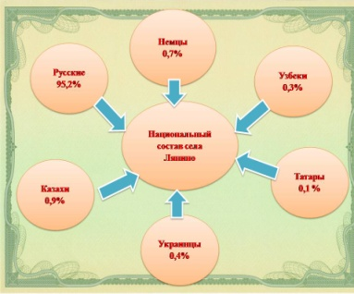
Обучающиеся расходятся по станциям в соответствии с маршрутным листом
Станция "Русская"
(Приложение 2)

Беседа с обучающимися проводится в музее школы "Связующая нить во времени". Проводит руководитель музея Ходячих Т.П.
Вопросы для воспитанников
(За каждый правильный - 1 балл)
1. Угадай, что за предмет.
2.Какая традиция, сохранившаяся до наших дней, изображена на фотографии.
3.Разгадай ребус, в котором зашифрованы старинные названия месяцев.
Станция "Украинская"
Приложение 3

Вопросы для воспитанников
(За каждый правильный ответ - 1 балл)
1. Перечислите блюда украинской кухни.
2.Кто был первым переселенцем с Украины в село Лянино.
3. Подберите к украинскому слову тождественное на русском языке.
Станция "Немецкая"
Приложение 4

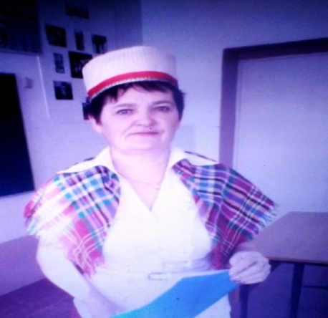
Хозяйка станции
Галактионова Людмила Александровна
Вопросы для обучающихся
(За каждый правильный ответ - 1 балл)

1. Перечислите первых немцев- переселенцев.
2. Что вы узнали о Триппеле П.Ф.
3. Сколько немцев было переселено в Новосибирскую область? в Здвинский район? в село Лянино?
Станция "Казахская"
Приложение 5
Вопросы для обучающихся
(За каждый правильный ответ- 1 балл)

1.Назовите фамилию, имя, отчество казаха, переселенца в Лянино, потомки которого проживают в селе.
2. Назовите традиционные праздники казахов, сохранившиеся в семье этого человека.
3. Перечислите национальные блюда казахов.

Станция "Узбекская"
Приложение 6

Вопросы для обучающихся
(За каждый правильный ответ- 1 балл)
1. Какие традиции узбеков сохранились до нашего времени.
2.Какие блюда узбекской кухни вам знакомы.
3. Перечислите великих людей этой национальности.
Подведение итогов
Команды награждаются грамотами по номинациям
Приложение 9

